

**JOSE DANILO ALVES DE AZEVEDO**

**SISTEMA DE APOIO EMERGENCIAL UTILIZANDO A PLATAFORMA ANDROID.**

**CAMPOS DOS GOYTACAZES-RJ**

**2016**

Sumário

**1.** **INTRODUÇÃO** 3

**2.** **OBJETIVOS** 4

**2.1** **OBJETIVOS ESPECÍFICOS** 4

**3.** **JUSTIFICATIVA** 5

**4.** **MOTIVAÇÃO** 7

**5.** **DIAGRAMA DE CLASSES** 8

**6.** **DICIONÁRIO DE DADOS** 9

1. **INTRODUÇÃO**

Observando o crescimento da utilização de aplicativos moveis pela população idosa, assim como a elevação dos indicies de violência essa aplicação surge com o objetivo de auxiliar seus utilizadores, principalmente os da terceira idade, a manterem seu sentimento de segurança e independência.

1. **OBJETIVOS**

Esta aplicação visa fornecer suporte rápido a qualquer pessoa que, porventura, encontra-se em uma situação de risco. Por meio de um simples apertar de um botão em um smartphone. Bem como prover maior autonomia e comodidade a pessoas que fazem uso de medicação periódica.

* 1. **OBJETIVOS ESPECÍFICOS**

O Aplicativo permitirá:

* Avisar imediatamente parentes e amigos do utilizador que ele necessita de uma ajuda.
* Enviar informações como geolocalização do utilizador.
* Acionar um alarme sonoro no disposto.
* Enviar mensagens recorrentes automáticas com a localização do usuário.
* Cadastrar medicação a qual o usuário esteja utilizando.
* Cadastrar datas de próximos exames e consultas a serem realizadas pelo paciente

1. **JUSTIFICATIVA**

Com a elevação dos indicies de violência no Brasil surge à necessidade de novas criações que forneçam meios de inibir crimes como furtos e roubos e de auxiliar as vitimas desse tipo de ocorrência. Esses delitos são cometidos principalmente contra pessoas de idade avançada devido, em geral, a fragilidade de sua condição.

Além desse tipo de ocorrência, Só últimos anos, foi verificado que denuncias relativas a crimes de maus tratos e violência contra o idosos cresceram de forma alarmante e a grande maioria desses crimes poderiam ter sido identificadas de forma muito mais rápida, caso o idoso provesse uma de uma ferramenta, simples, que o permitisse solicitar ajuda.

Junto com a elevação dessas estatísticas, outras duas também chamam à atenção: A do crescimento das vendas de celulares Android e o também crescimento do uso de recursos provenientes da tecnologia como internet, e-mail, rede sociais, aplicativos para celular por parte da famosa Terceira idade.

Outro fator surge a partir da verificação da dificuldade que muitas famílias enfrentam em um momento onde precisam cuidar de uma pessoa que se encontra acamada ou com qualquer problema de saúde que lhe retire sua autonomia. A grande maioria das famílias supracitadas não dispõe de recursos para a aquisição de serviços como os HomeCare e acabam por ter de ser organizar, entre os familiares, para encontrar uma forma de cuidar de quem necessita de apoio.

É sabido que uma das maiores dificuldades encontradas por esses pacientes é no momento de chamar o seu cuidador, o qual nem sempre se encontra próximo ao paciente, esse problema pode ser solucionado com a utilização de uma mensagem de aviso enviada a partir do celular do paciente.

Visando atender principalmente essa parcela da população a ingressarem cada vez mais no mundo tecnológico e os fornecer dois fatores muito subestimados por jovens e adultos, mas extremamente valorizado por qualquer Idoso: A não dependência de terceiros para realização de determinadas tarefas e uma maior sensação de segurança. Este aplicativo será desenvolvido focando na satisfação de todos seus usuários, porém, em especial à quem muito já conquistou na vida e hoje só busca um pouco de paz e segurança.

1. **MOTIVAÇÃO**

A Criação deste aplicativo provém da observação da quantidade de famílias que possuem uma pessoa a qual necessita de uma atenção e cuidado especial e/ou já sofreram de algum tipo de violência contra o idoso.

Desenvolver esse software será uma forma de fornecer a minha a mãe mais autonomia e qualidade de vida. Uma vez que a mesma, devido a problemas de saúde, possui limitações em sua locomoção e cordas vocais. Ela sempre foi a maior inspiração e motivação para que eu seguisse neste meio de tecnologia e, até hoje, passa grande parte do tempo utilizando recursos e aplicações do seu smartphone, dedicando essa aplicação a ela é uma forma que encontro de agradecer todo o esforço que ela dedicou aos seus filhos, mesmo com todas as limitações.

1. **DIAGRAMA DE CLASSES**

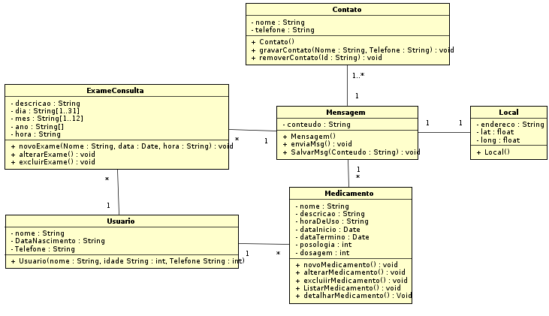

**Classe: Contato**

Essa classe representa todos os contatos que o aplicativo terá acesso para o envio de mensagens de emergência. .

**Classe: Mensagem**

A classe Mensagem irá manter o conteúdo da mensagem pré-programada pelo utilizador que será enviada aos contatos.

**Classe: Local**

Essa classe ira buscar a geolocalização do smartphone no momento em que o usuário necessitar de ajuda.

**Classe: Medicamento**

Essa classe possibilitará o cadastro, controle e consulta de quaisquer medicações que o paciente faça utilização.

**Classe: Paciente**

Essa classe ira manter os dados do Paciente utilizador, possibilitando que no ato do envio das mensagens a um cuidador, contato, seja possível identificar quem enviou de modo mais rápido.

**Classe: ExameConsulta**

Essa classe ira cadastrar, listar e manter as principais informações referentes às proximais consultas a serem realizadas pelo usuário

1. **DICIONÁRIO DE DADOS**

MENSAGEM

1

CONTATO

LOCAL

1

1

1

*

MEDICAMENTO

ExameConsulta

Paciente

*

*

*

*

1

1

1

|  |  |  |  |  |
| --- | --- | --- | --- | --- |
| Tabela: Local | | | | |
|  | **Campo** | **Descrição** | **Tipo** | **Tamanho** |
| PK | idLocal | Código do local | Int |  |
|  | endereco | Endereço da localização | Varchar | 200 |
|  | lat | Latitude de Localização | Float |  |
|  | lng | Longitude da localização | Float |  |

|  |  |  |  |  |
| --- | --- | --- | --- | --- |
| Tabela: Mensagem | | | | |
|  | **Campo** | **Descrição** | **Tipo** | **Tamanho** |
| PK | idMensagem | Código da Mensagem | Int |  |
|  | conteudo | Conteudo da mensagem | Varchar | 400 |
| FK | fk_idLocal | Código do local | Int |  |
| FK | fk_idContato | Código do Contato | Int |  |
| FK | FK_IdMedicamento | Codigo do Medicamento | Int |  |
| FK | Fk_idExameConsulta | Codigo do Exame | Int |  |

|  |  |  |  |  |
| --- | --- | --- | --- | --- |
| Tabela: Contato | | | | |
|  | **Campo** | **Descrição** | **Tipo** | **Tamanho** |
| PK | idContato | Codigo do Contato | Int |  |
|  | nome | Nome do contato | Varchar | 50 |
|  | telefone | Telefone do Contato | Varchar | 20 |

|  |  |  |  |  |
| --- | --- | --- | --- | --- |
| Tabela: Medicamento | | | | |
|  | **Campo** | **Descrição** | **Tipo** | **Tamanho** |
| PK | idMedicamento | Código do medicamento | Int |  |
|  | nome | Nome do Medicamento | Varchar | 200 |
|  | descricao | Detalhes sobre o Medicamento | Varchar | 500 |
|  | dosagem | Dose de uso do medicamento | Int |  |
|  | horaUso | Horário de uso do medicamento | Varchar | 5 |
|  | dataInicio | Data de inicio do Tratamento | Varchar |  |
|  | dataTermino | Data de termino do tratamento | Varchar |  |
| FK | fk_idUsuario | Codigo do Usuário | Int |  |

|  |  |  |  |  |
| --- | --- | --- | --- | --- |
| Tabela: Paciente | | | | |
|  | **Campo** | **Descrição** | **Tipo** | **Tamanho** |
| PK | idUsuario | Código do Usuário | Int |  |
|  | dataNascimetno | Data de Nascimento | Date |  |
|  | telefone | Telefone do Usuário | Int |  |

|  |  |  |  |  |
| --- | --- | --- | --- | --- |
| Tabela: ExameConsulta | | | | |
|  | **Campo** | **Descrição** | **Tipo** | **Tamanho** |
| PK | idExame | Codigo do Exame | Int |  |
|  | descricao | Detalhes sobre o Exame | Varchar | 500 |
|  | dia | Dia do exame ou consulta | Int | 2 |
|  | mes | Mês do exame ou consulta | Int | 2 |
|  | ano | Ano do exame ou consulta | Int | 4 |
|  | hora | Horario do exame | Varchar | 4 |
| FK | fk_idUsuario | Codigo do Usuário | Int |  |
| Tabela: Contato | | | | |